TC064 КАНАТ ДЛЯ ЭВАКУАЦИОННО-СПАСАТЕЛЬНЫХ КОМПЛЕКТОВ ТС062 И ТС063 - 1 м
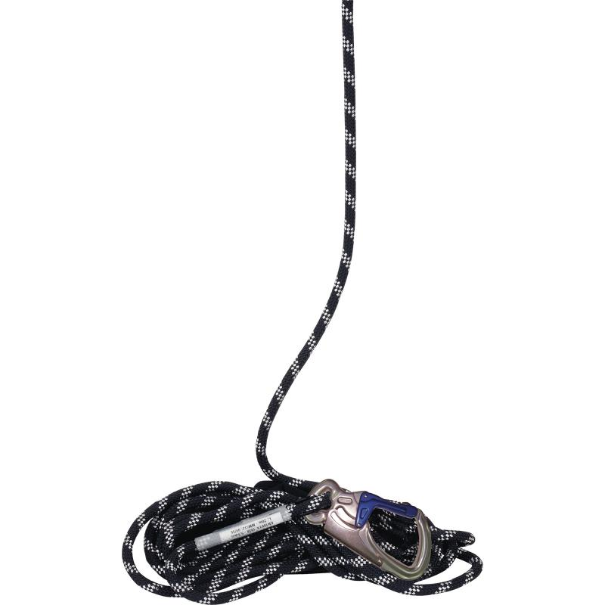

Цвет: черный
Размер:
СПЕЦИФИКАЦИЯ
Полиамидный плетеный канат с петлевыми наконечниками для эвакуационно-спасательных комплектов ТС062 и ТС063. Диаметр - 9,6 мм. Продаётся по метрам, максимальная длина 300 м.

